|  |  |  |
| --- | --- | --- |
|  |  | Δελτίο Τύπου |
|  |  |  |
| **Τμήμα Επικοινωνίας &**  **Δημοσίων Σχέσεων**  **Αθήνα, 20.10.2023** |  |  |
|  |  |  |

## ΣΤΑΤΙΣΤΙΚΑ ΣΤΟΙΧΕΙΑ ΕΓΓΕΓΡΑΜΜΕΝΗΣ ΑΝΕΡΓΙΑΣ Δ.ΥΠ.Α.

### ΣΕΠΤΕΜΒΡΙΟΣ 2023

Α. ΕΓΓΕΓΡΑΜΜΕΝΟΙ ΣΤΟ ΜΗΤΡΩΟ ΤΗΣ Δ.ΥΠ.Α.

Το σύνολο των εγγεγραμμένων στο μητρώο της Δ.ΥΠ.Α. για τον μήνα Σεπτέμβριο 2023, ανήλθε σε 836.713 άτομα. Από αυτά 488.714 (ποσοστό 58,4%) άτομα είναι εγγεγραμμένα στο μητρώο της Δ.ΥΠ.Α για χρονικό διάστημα ίσο ή και περισσότερο των 12 μηνών και 347.999 (ποσοστό 41,6%) είναι εγγεγραμμένα στο μητρώο της Δ.ΥΠ.Α. για χρονικό διάστημα μικρότερο των 12 μηνών.

* Οι άνδρες ανέρχονται σε 278.803 άτομα (ποσοστό 33,3%) και οι γυναίκες ανέρχονται σε 557.910 άτομα (ποσοστό 66,7%).
* Η ηλικιακή κατηγορία 30-44 ετών συγκεντρώνει τον μεγαλύτερο αριθμό εγγεγραμμένων μεταξύ των ηλικιακών κατηγοριών ο οποίος ανέρχεται σε 274.299 άτομα (ποσοστό 32,8%).
* Το εκπαιδευτικό επίπεδο Δευτεροβάθμιας[1] εκπαίδευσης συγκεντρώνει τον μεγαλύτερο αριθμό εγγεγραμμένων μεταξύ των εκπαιδευτικών επιπέδων ο οποίος ανέρχεται σε 386.709 άτομα (ποσοστό 46,2%).

Μεταξύ των Περιφερειών της Χώρας η Περιφέρεια Αττικής και η Περιφέρεια Κεντρικής Μακεδονίας καταγράφουν τον μεγαλύτερο αριθμό εγγεγραμμένων ο οποίος ανέρχεται σε 297.677 άτομα (ποσοστό 35,6%) και 169.837 άτομα (ποσοστό 20,3%) αντίστοιχα.

Το σύνολο των επιδοτούμενων ανέργων[2], για τον μήνα Σεπτέμβριο 2023, (αφορά τον αριθμό των δικαιούχων που πληρώθηκαν εντός του αντίστοιχου μήνα) ανέρχεται σε 181.080 άτομα, από τα οποία οι 173.226 (ποσοστό 95,7%) είναι κοινοί άνεργοι και λοιπές κατηγορίες επιδοτούμενων ανέργων και οι 7.854 (ποσοστό 4,3%) είναι εποχικοί τουριστικών επαγγελμάτων. Οι άνδρες ανέρχονται σε 57.534 (ποσοστό 31,8%) και οι γυναίκες σε 123.546 (ποσοστό 68,2%).

Από το σύνολο των επιδοτούμενων ανέργων 137.870 (ποσοστό 76,1%) είναι κοινοί, 1.635 (ποσοστό 0,9%) είναι οικοδόμοι, 7.854 (ποσοστό 4,3%) είναι εποχικοί τουριστικών επαγγελμάτων, 1.055 (ποσοστό 0,6%) είναι εποχικοί λοιποί (αγροτικά), 32.284 (ποσοστό 17,8%) είναι εκπαιδευτικοί και 382 (ποσοστό 0,2%) είναι λοιποί.

Β. ΒΑΣΙΚΑ ΧΑΡΑΚΤΗΡΙΣΤΙΚΑ ΕΓΓΕΓΡΑΜΜΕΝΩΝ

**ΔΙΑΓΡΑΜΜΑ 1: ΣΥΝΟΛΟ ΕΓΓΕΓΡΑΜΜΕΝΩΝ ΚΑΤΑ ΦΥΛΟ ΚΑΙ ΔΙΑΡΚΕΙΑ ΑΝΕΡΓΙΑΣ**

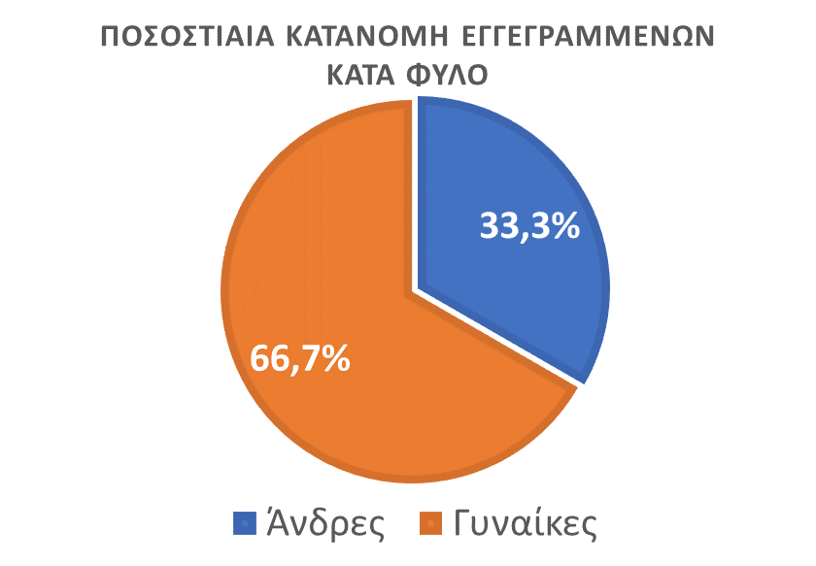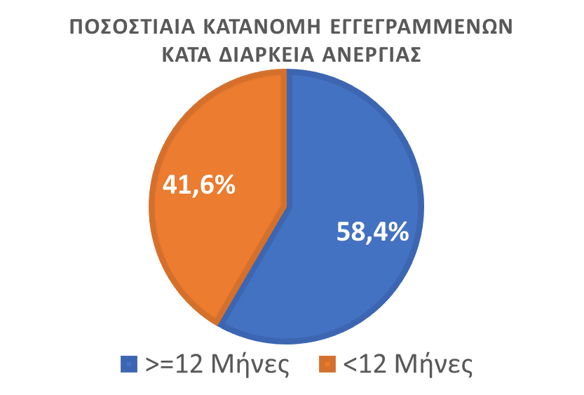

Στον πίνακα 1 παρουσιάζονται τα στατιστικά στοιχεία εγγεγραμμένης ανεργίας όπως καταγράφονται για τον Σεπτέμβριο 2023 κατά Φύλο, Ηλικιακή κατηγορία, Εκπαιδευτικό επίπεδο, Υπηκοότητα και Περιφέρεια και η ποσοστιαία κατανομή τους στο σύνολο της Χώρας.

**ΠΙΝΑΚΑΣ 1: ΣΥΝΟΛΟ ΕΓΓΕΓΡΑΜΜΕΝΩΝ ΚΑΙ ΕΠΙΔΟΤΟΥΜΕΝΩΝ ΚΑΤΑ ΦΥΛΟ, ΗΛΙΚΙΑΚΗ ΚΑΤΗΓΟΡΙΑ, ΕΚΠΑΙΔΕΥΤΙΚΟ ΕΠΙΠΕΔΟ, ΥΠΗΚΟΟΤΗΤΑ ΚΑΙ ΠΕΡΙΦΕΡΕΙΑ**



**ΔΙΑΓΡΑΜΜΑ 2: ΣΥΝΟΛΟ ΕΓΓΕΓΡΑΜΜΕΝΩΝ ΚΑΤΑ ΠΕΡΙΦΕΡΕΙΑ, ΗΛΙΚΙΑΚΗ ΚΑΤΗΓΟΡΙΑ, ΕΚΠΑΙΔΕΥΤΙΚΟ ΕΠΙΠΕΔΟ, ΚΑΙ ΥΠΗΚΟΟΤΗΤΑ**

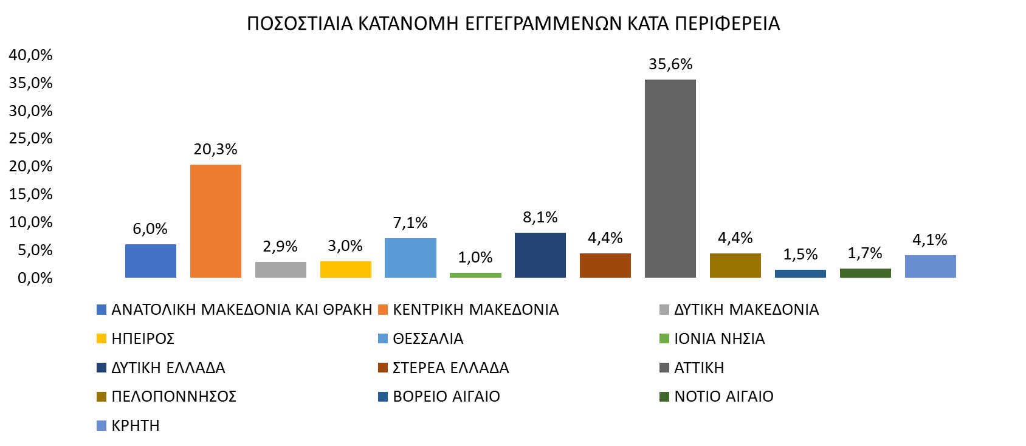

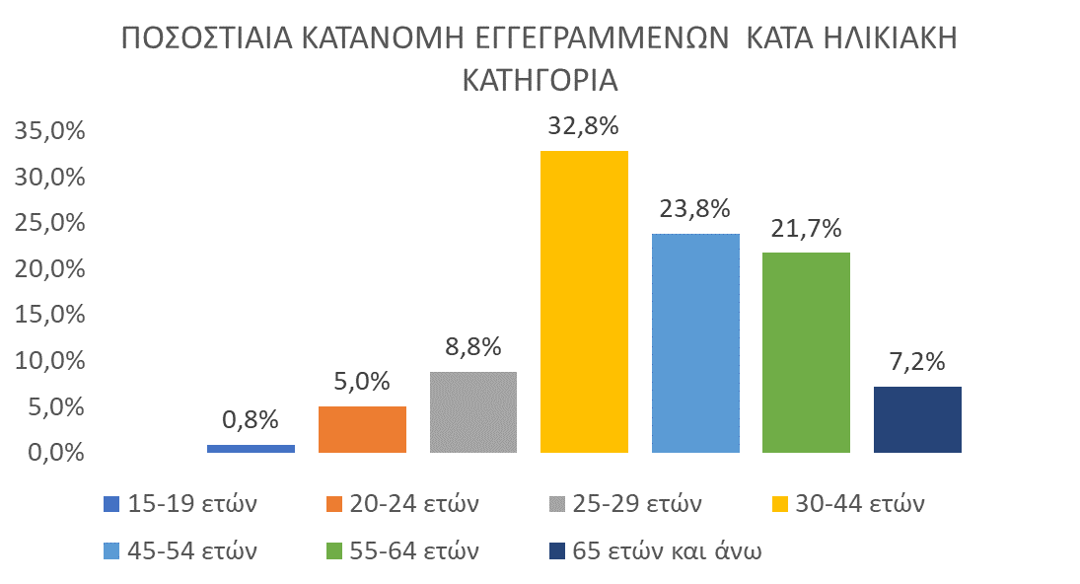

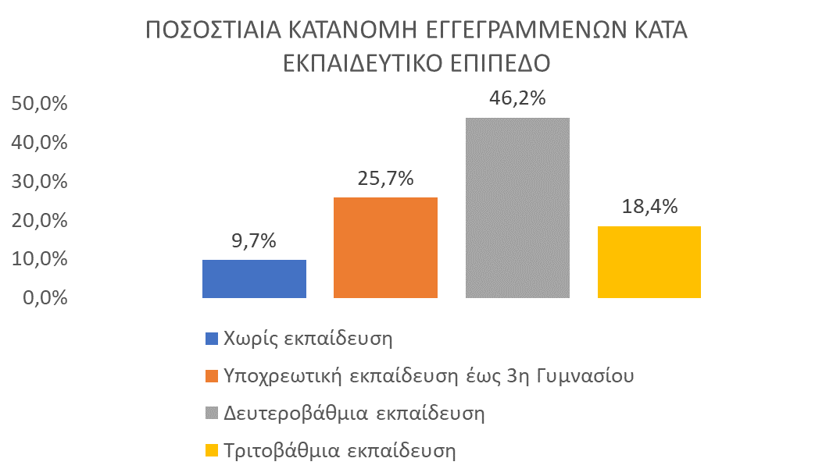

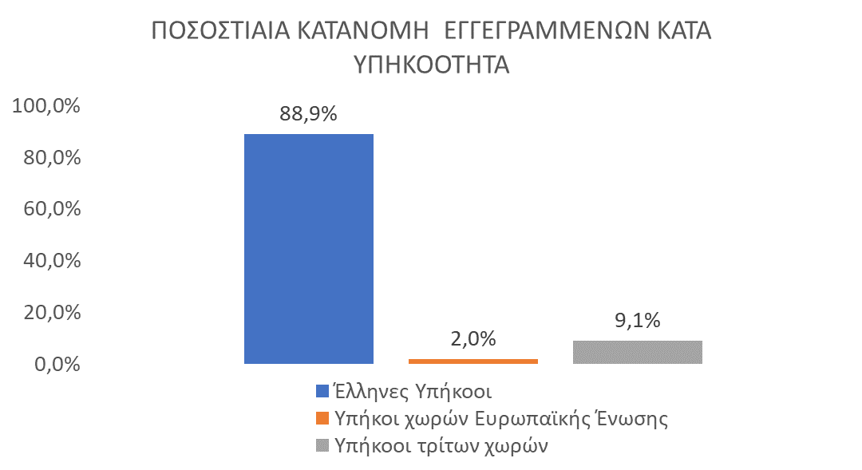

Στον πίνακα 2 παρουσιάζονται οι μεταβολές των εγγεγραμμένων και των επιδοτούμενων από τον αντίστοιχο μήνα του προηγούμενου έτους Σεπτέμβριο 2022 καθώς και από τον προηγούμενο μήνα Αύγουστο 2023.

Γ. ΜΕΤΑΒΟΛΕΣ

**ΠΙΝΑΚΑΣ 2: ΜΕΤΑΒΟΛΕΣ ΕΓΓΕΓΡΑΜΜΕΝΩΝ ΚΑΙ ΕΠΙΔΟΤΟΥΜΕΝΩΝ**



**ΔΙΑΓΡΑΜΜΑ 3: ΠΟΣΟΣΤΙΑΙΕΣ ΜΕΤΑΒΟΛΕΣ ΕΓΓΕΓΡΑΜΜΕΝΩΝ ΚΑΙ ΕΠΙΔΟΤΟΥΜΕΝΩΝ**

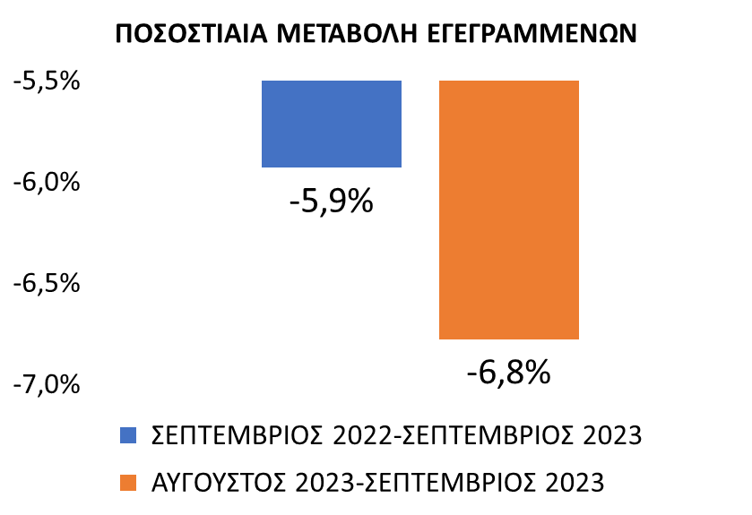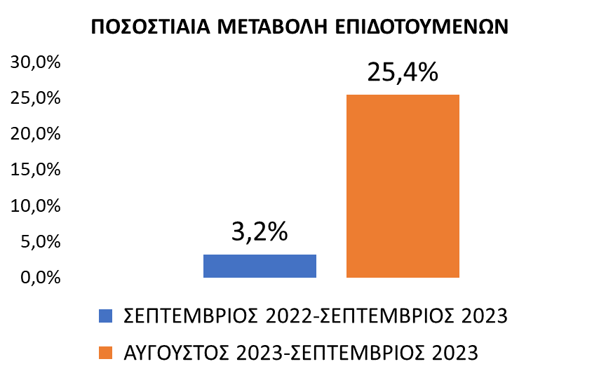

Το σύνολο των εγγεγραμμένων για τον μήνα Σεπτέμβριο 2023 ανήλθε σε 836.713 άτομα καταγράφοντας μείωση κατά -52.752 άτομα (-5,9%) σε σχέση με τον αντίστοιχο μήνα του προηγούμενου έτους Σεπτέμβριο 2022 και μείωση κατά -60.830 άτομα (-6,8%) σε σχέση με τον προηγούμενο μήνα Αύγουστο 2023.

Ο αριθμός των επιδοτούμενων για τον μήνα Σεπτέμβριο 2023 ανήλθε σε 181.080 άτομα καταγράφοντας αύξηση κατά 5.648 άτομα (3,2%) σε σχέση με τον αντίστοιχο μήνα του προηγούμενου έτους Σεπτέμβριο 2022 και αύξηση κατά 36.660 άτομα (25,4%) σε σχέση με τον προηγούμενο μήνα Αύγουστο 2023.

Για περισσότερο αναλυτικά στατιστικά στοιχεία στο σύνολο της χώρας και σε επίπεδο Περιφέρειας καθώς και συνοπτικές εκθέσεις εγγεγραμμένης ανεργίας, βλ. [www.dypa.gov.gr](http://www.dypa.gov.gr) /Στατιστικά/Στατιστικά Στοιχεία.

1. Στην Δευτεροβάθμια εκπαίδευση συμπεριλαμβάνεται και η Μεταδευτεροβάθμια εκπαίδευση.
2. Σύμφωνα με την ισχύουσα διοικητική διαδικασία, η πρώτη πληρωμή γίνεται 37 ημέρες μετά την εγγραφή του δικαιούχου επιδόματος ανεργίας.